LP48- Résonance

# Introduction

Pont de Tacoma, castafiore, balancoire : Tacoma compliqué instabilité qu’une résonance. Balancoire : On fait varier la longueure du pendule avec le temps. Résonance paramétrique. Dire plutôt que le mioche ne bouge pas. Mais on peut en parler en disant qu’on pousse uniquement aux bons moments.

**Introduction béton !!!!!!**

**1-Question posée :** C’est quoi le phénomène de résonance. Régime forcée d’un système linéaire du second ordre à coefficient constant (je ne bouge pas sur la balançoire). Artificiel comme système (?). 24’. Je vais étudier cela dans la suite

**2-annonce du plan : -**On prend l’exemple le plus simple. RLC. Regardons le différemment que d’habitude. Approche énergétique. On va lui donner un sens plus général. -On élargit le sujet à N degré de liberté – Passage au continu (passage aux équations de d’alembert) Résonance stationnaire. 26’

**Mise en évidence expérimentale du phénomène de résonance :** 26’. On peut faire aussi corde de Melde. **Mot clef :** régime forcé. GBF en entrée ou vibreur corde de Melde. Harmonique car le système est linéaire. **Détail expérimentaux :** GBF en sortie le plus bas possible 0.5 ohm ! Pas sortie 50 ohm !!!!!! 28’

On prend une petite bobine pour qu’elle ait une petite résistance série. On choisi la capa grosse pour avoir une résonance à 1-3kHz. On mesure le fcteur de qualité.30’30

**Oscillateur forcé, ~~mise en équation~~  Modèle.** En quoi c’est un modèle ?31’00 ARQS suffisamment basse fréquence pour appliquer les lois de l’electrocinétique. Pas équation aux dérivées partielles cas où cela se propage (cf. fin de la lecon) 32’

Bas page 2 : Equa diff linéaire homogène à coefficient constant.

33’20 : Pourquoi ne pas utiliser impédance mais admittance ? Réponse = courant. Excitation = e. On s’intéresse à la façon avec laquelle le circuit transmet le courant.

Tous les domaines de la physiques 34’50. Gauche source = excitation (vibreur de la corde de melde, lumière émise par un corps chauffé…) ce qu’on observe = courant dans la résistance. On observe *la réponse à l’excitation* Ici anecdotiquement il s’agit d’un courant. 36’00

Forme **canonique**: de manière universelle. Excitation 1/L de/dt =E(t) à droite. S(t) une sortie quelconque et E(t) une entré quelconque. 38’34

La sortie Im est l’amplitude divisée par racine d’un truc compliqué. Em/R. Homogène à un courant. **41’30** Réponse universelle de ce type de système.

**Réponse en courant du circuit RLC est traitée ici.** On veut généraliser cette notion. Il faut quelque chose qui ne soit pas spécifique à l’électricité. Quelle la puissance fournie par le générateur qui sera dissipée dans le récepteur. **43’00**

On a le droit de passer en complexe si linéaire. Quand on parle de puissance, on ne peut pas passer en complexe. Il faut revenir sur les valeurs réelles des fonctions. Astuce : **Pm = ½ Re(ui*). 45’30**

A résonance, la puissance dissipée dans le système est maximale. **Résonance en puissance**

Circuit RLC c’est un système modèlisée caricatural, artificiel. Pourquoi s’intéresser à ce genre de phénomène ? C’est quelque chose qui dépasse

**Modèle de Drude Lorentz ou approximatio harmonique 49’**

Je prend un système mécanique à l’équilibre. Ca veut dire que l’énergie potentielle du système par rapport à une coordonnée qui va bien. L’énergie potentielle effective. Attraction coulombienne à courte distance et répulsion à grande distance (barrière centrifuge) . L’électron se situe à une distance x0 du proton. Minimum de l’énergie potentielle. Approximation de type taylor au second ordre=Approximation harmonique. 52’27

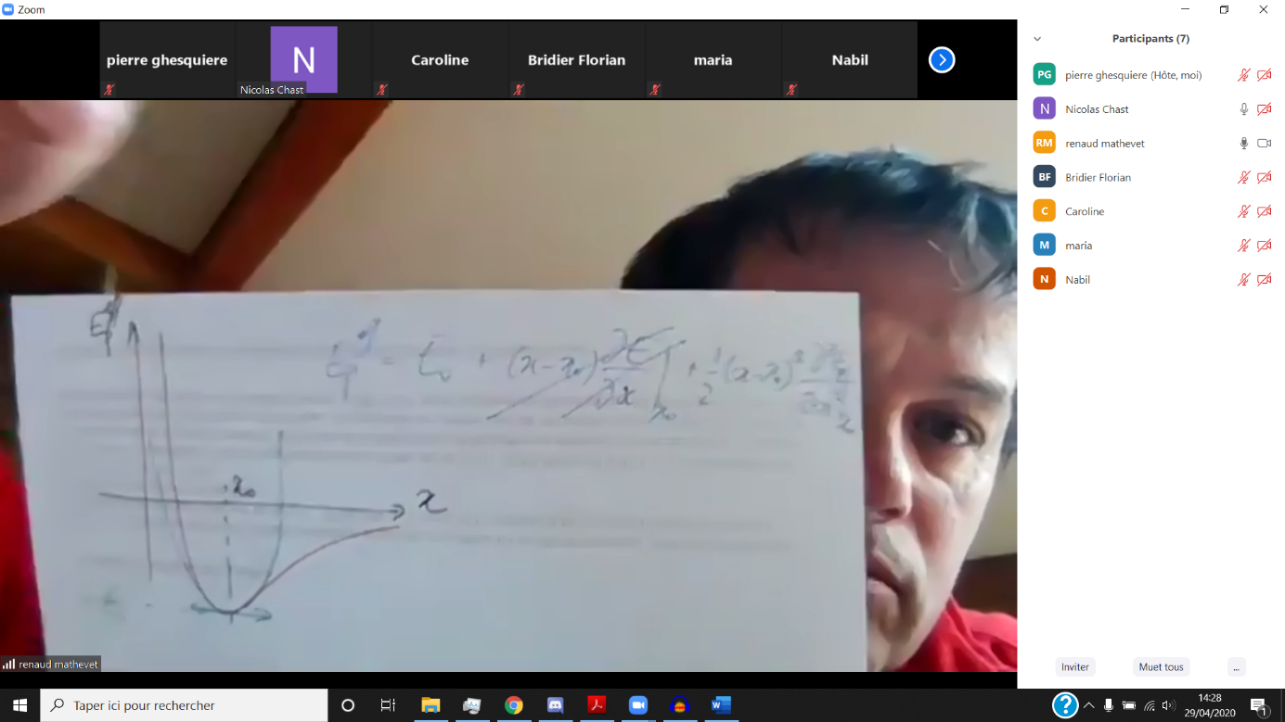

Autour d’une position d’équilibre, le potentielle a la forme d’une parabole. L’approche énergétique est plus adaptée.

On obtient l’équation d’un oscillateur. Energie de la bobine + energie du condensateur

Le courant est la dérivée de la charge. Position = charge. Inductance = masse. Raideur = 1/C. C est une susceptibilité.

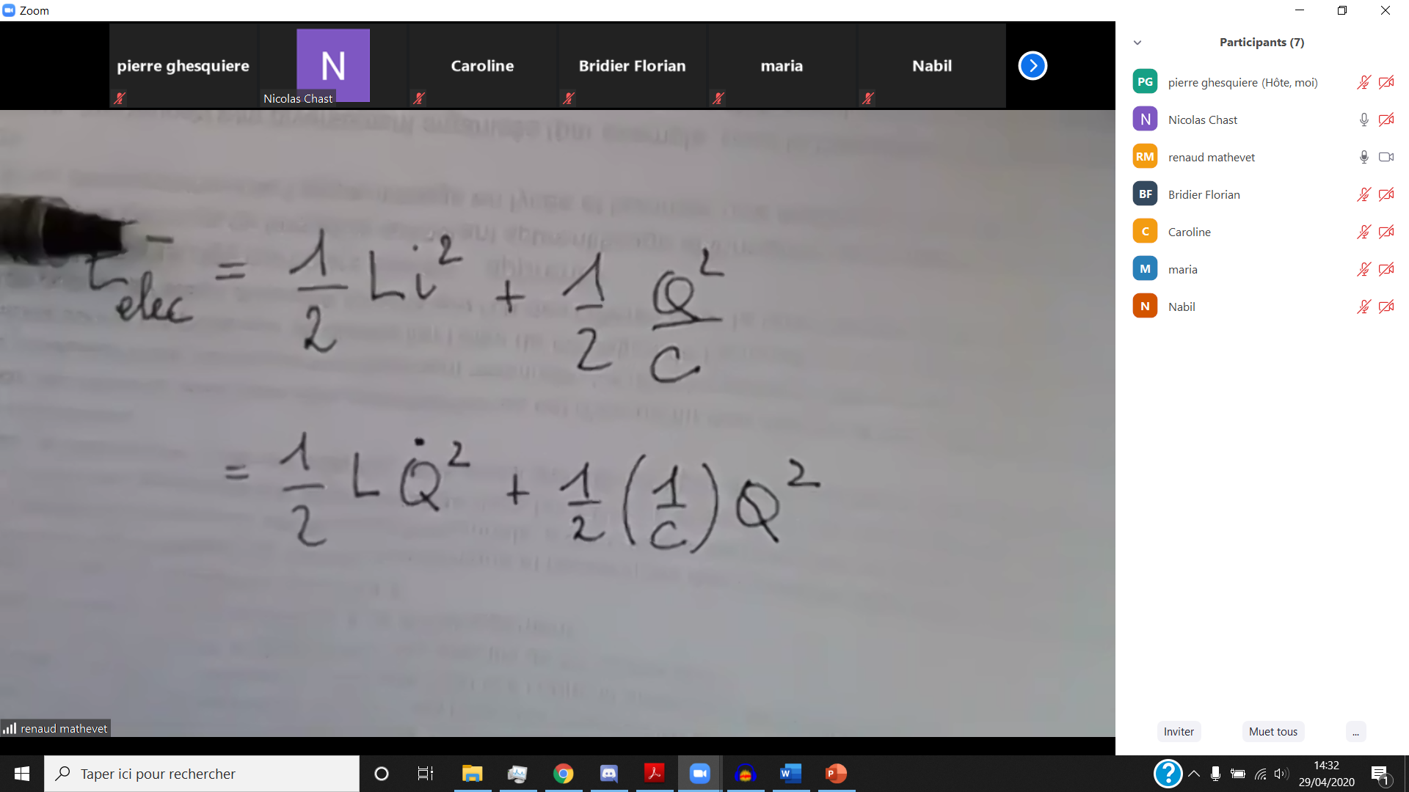

L’énergie à la même structure que dans le circuit RLC. Les résultats sont identiques. Finalement, on a un exemple électrique mécanique, généralement Tout système a voisinage de son état d’équilibre se comporte comme un oscillateur harmonique. On ajoute de la dissipation comme la résistance dans le circuit (dissipation de l’électron). Il y a une résonance. A résonance, la puissance rayonnée, le système dissipe une puissance maximale. On projette un spectre. En quoi la lumière émise par un atome = RLC. Dans les cas, c’est la réponse. 1’’02’

**Transition :** spectroscopie UV visible grosse patate. Mais molécule bien identifiée par son spectre IR des molécules. Système à plusieurs degrés de libertés. On prend un cas concret. Le plus simple CO2. 1’’3’15.

**CO2 :** On recycle l’approximation harmonique. La distance de l’oxygène au carbone. La liaison chimique a une distance donnée. Il y a un minimum donc le développement marche encore. La liaison chimique est plus compliquée 1’’04 Il y a un minimum d’une énergie potentiel. Le système est analogue a un système masse ressort. Au lieu de dire système masse ressort, j’utilise l’exemple du CO2. 1’’5’52

On parle de l’oscillateur. On saute directement au résultat. On diagonalise cette matrice. On trouve des valeurs propres et vecteur propre. 1’’8’00

On balance le résultat. On réécrit le système y1, y2

Diagonaliser une matrice se traduit comment pour la physique. On vient de trouver des combinaisons abstraites qui se comporte comme des oscillateurs indépendants. 1’’09’’50

Je suis partie de qqch de compliqué et ramené à qqch de simple. Pb résolu. Que représentent les vecteurs propres. Mode symétrique et antisymétrique . Mode = mouvement collectif des deux parties qui se fait a une fréquence donnée, indépendamment des autres mouvement (orthogonaux) et qui mettent en jeu des phases et des amplitudes connues. Si on excite le système à une de ses fréquences propres, il entre en résonance. On sort un spectre infrarouge de la vraie molécule de CO2. Mode A inactive en infrarouge car 1’’14’37 et 1’’17 . Les atomes oscillent en opposition de phase. Deux dipoles rayonnent en opposition de phase. Donc interférences destructives. On émet un photon. A cause de certaines symétries certains modes seront visibles ou pas. Mode B et C. Le mouvement à 1D mais les molécules peuvent bouger dans les autres directions de l’espace. Spectro Raman on verrait le mode symétrique. Pour des raisons de symétries il peut y avoir des interférences destructives de certains modes. 1’’24’20

2 degrés de liberté, 2 liaisons, de masse. Masse représente les liaisons

Il y a plus que 2 degrés de liberté. L’avantage de la technique matricielle est quelle se généralise. On peut diagonaliser des matrices 1M par 1M. La méthode s’applique est de très gros systèmes. 1’’26’12 26 atomes. =🡺150 degrés de libertés. Même pour une molécule compliquée. On a développée une méthode qui permet de traiter des sytèe phys de natures différentes. Des transitions électroniques, des vibrations. Mode propre, oscillateur harmonique indépendant.

Cas limite, le nombre de modes propres est infini ! Image de la page 4 sstème masse ressort masse ressort masse ressort. Masses régulièrement espacées à une position d’équilibre. Rien ne les empêche de vibrer sur place. Naturellement, on change de partie :

II-2 vers le continu. Traiter le passage du continu en 2 étapes. Système discret + interpolation. Il y a plus qu’à se baisser pour ramasser. On cherche des modes propres. Phase, fréquence, invariance par translation. Relation de dispersion. Abs(sinus). Remarque à l’oral.

Il existe un mode en 0

Mode en pi/a. 1’’33. Il possède une phase qui vaut +-pi. Ca sert a rien de passer. On a un continuum de mode. On obtient une bande. 1’’35’07. Zone basse fréquence on trouve l’équation de d’alembert.

**Image : 1’’37’30.** Finalement, c’est quoi une onde d’alembert. C’est une tranche d’air qui vibre. Tranche d’air infinitésimale. Elle stocke de l’énergie potentielle élastique. En chaque point du système, il y a qqch qui a une Ep et une Ec. Il y a une densité d’énergie cinétique et potentielle en chaque point. Chaque point de l’espace se comporte comme un oscillateur. **Intérêt de cette partie.** Milieu continu = oscillateur couplé. Avec infinité de mode. Milieu réel taille finie. Donc nouveau type de résonance. Et résonance d’onde stationaire (=résonance de cavité).

**Goutte d’eau : symétrique** 1’’41’30 Onde acoustique enfermée dans une goutte. Atome d’hydrogène piégé dans un potentiel sphérique. Dès que la goutte est grosse.

Traiter l’exemple de la corde de Melde dans lequel on dégage des phénomènes universels où l’on traite des cas compliqués de manière métaphorique ; 1’’46’10. Le fabry perot donne la même chose. On cherche le calcul le plus simple dans lequel on peut mettre le plus de physique.

**On traite le tuyau d’orgue. Quels sont les bonnes conditions aux limites.** Nœuds de vibration ou nœuds de pression. On sélectionne un certains nombre de modes possibles. On impose une discrétisation du spectre par imposition de conditions aux limites.

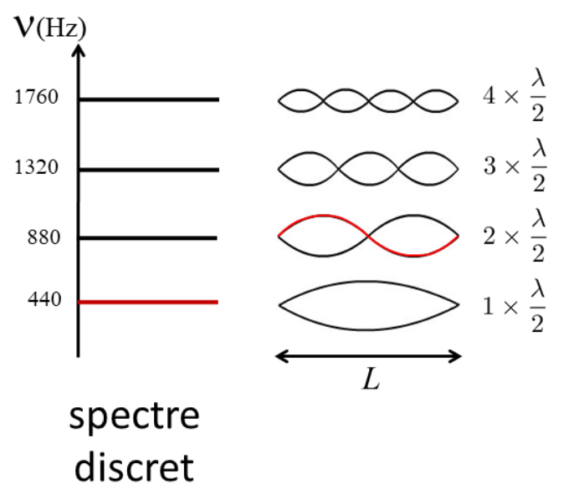

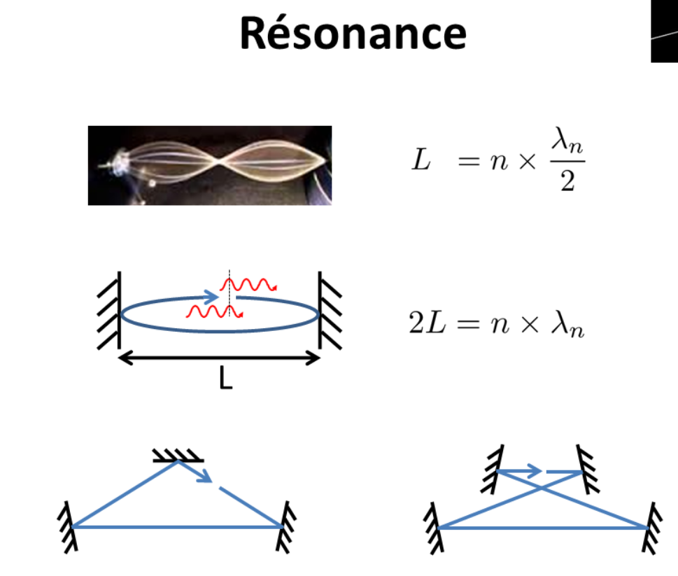

1’53 Il faut que le chemin ait un nombre entier de longueur d’onde pour que l’onde progressive d’ajoute constructivement. Phénomène de résonance. A une condition d’interférence constructive. On peut ainsi aborder des cavités en trapèze. On généralise. 1’’56 Les modes sont obtenues quand les modes de la goutte se superpose à elle-même.

**Retour à l’émission de lumière par les atomes** 1’’58’

Emission de lumière par un atome (insoluble classiquement) L’électron sur une orbite de bohr est accéléré, il perd de l’énergie (équilibre) Onde de longueur d’onde de de Broglie. Quels sont les orbites possibles pour un électron dans un atome d’hydrogène. L’onde électronique sur l’orbite de bohr doit faire un nombre entier de longueur d’onde. Les orbites stables sont celles où les ondes intérfèrent constructivement. La phase accumulé a pour longueur 2pi r il faut que ce soit un nombre entier de la longueur de de broglie. Il faut résoudre un système de 2 équations à 2 inconnues. On retrouve le spectre electronique de l’atome d’hydrogène. On retrouve -13.6eV. Il est hors de question de traiter le problème de méca quantique dans la leçon. Résonance : onde enfermée dans une boite. On cherche les trajectoires telles que l’interférence est constructives. 2’’03’46.

CONCLUSION :

* Réponse des systèmes linéaires du second d’ordre. On a généralisé cela. On a montré qu’une technique de diagonalisation permet de ramener le système à N oscillateurs indépendant. On obtient en spectre continu. On obtient l’équation de d’alembert.. A partir du moment où le milieu est limité. On obtient une discrétisation du spectre. Condition d’interférence. Interprétant l’émission à partir de la méca ondulatoire.
* Ouvrir vers de nouveaux problèmes : Non linéarités couplage etc. Si on est à l’aise… 2’’08’11
* **Résonance RMN** : induit la précession des moment magnétiques. Si on ajoute un petit champ magnétique
* 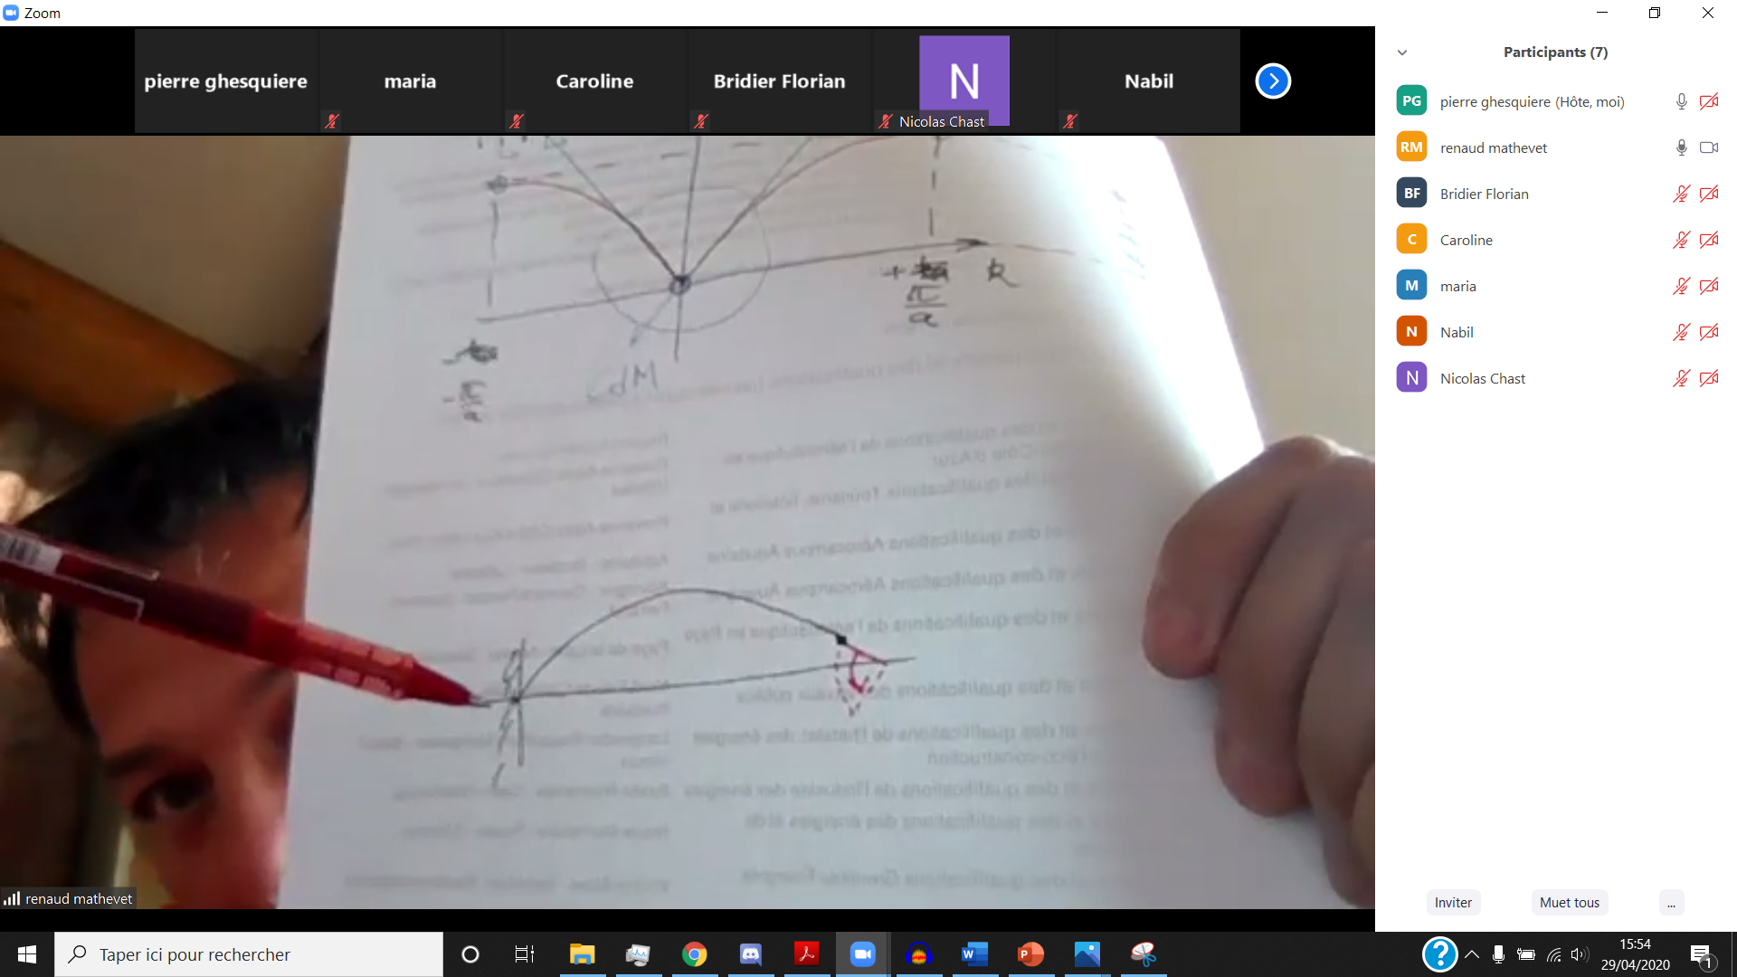**Corde de Melde**: en réalité, les fréquences propres ne sont pas les mêmes que celles du cas où les conditions aux limites sont strictes. Mais la dissipation est faible donc le facteur de qualité est grand. Donc l’amplitude de résonance est grande comparée à l’amplitude d’oscillation du vibrateur.

La longueur de la cavité est un peu plus grande.